**資料庫管理系統-期末專題計畫書**

第十二組:吃到飽點餐系統

* **組員**

11124201 許昱鴻 (資料庫大綱、CRUD)

11124213 張芮瑜 (資料整合、計畫書撰寫)

11124221 馬嘉佑 (CODE)

11124222 藍恩宗 (簡報製作)

11124235 吳易軒 (CODE)

* **資料庫大綱(Database Schema)**

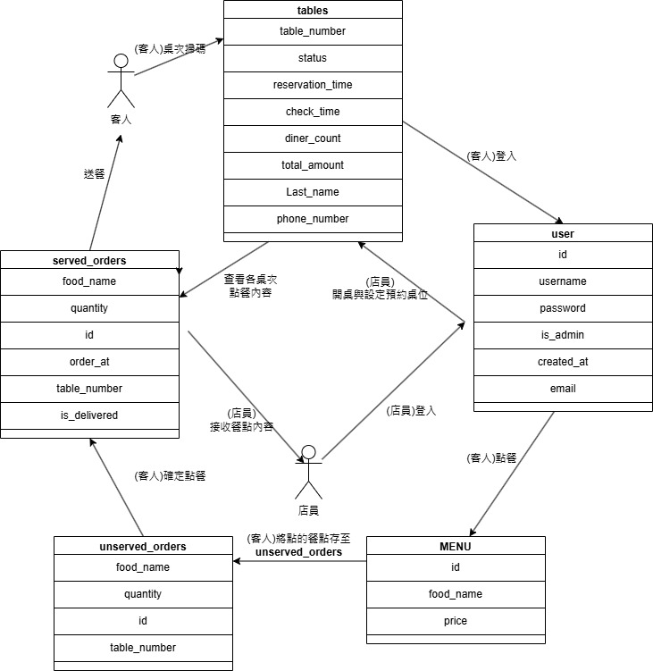

* **開發工具**

XMAPP、Notepad++、MySQL

* **程式語言**

html、JavaScript、php

* **系統功能描述**

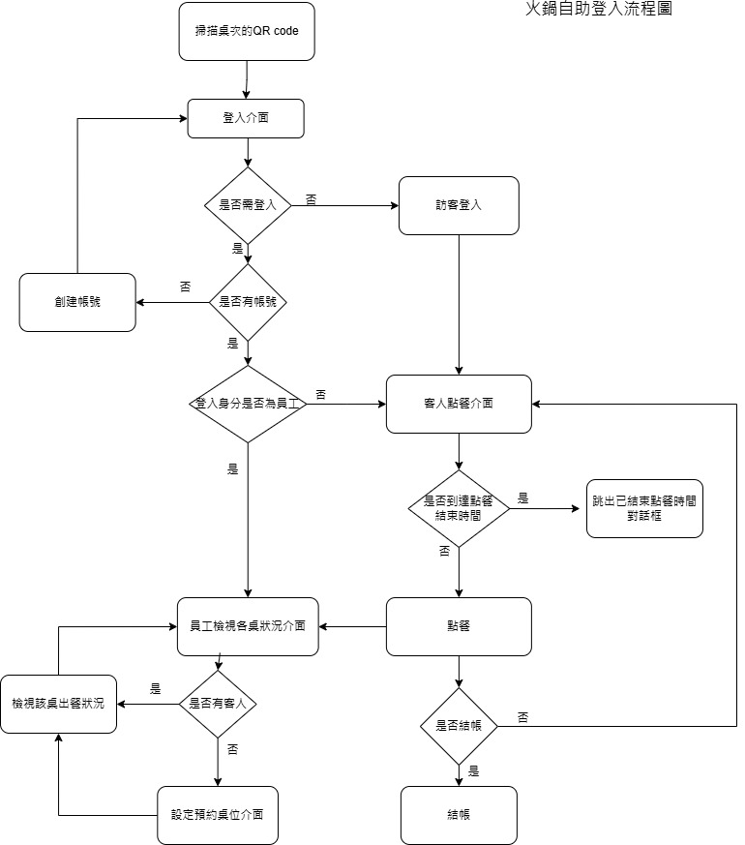

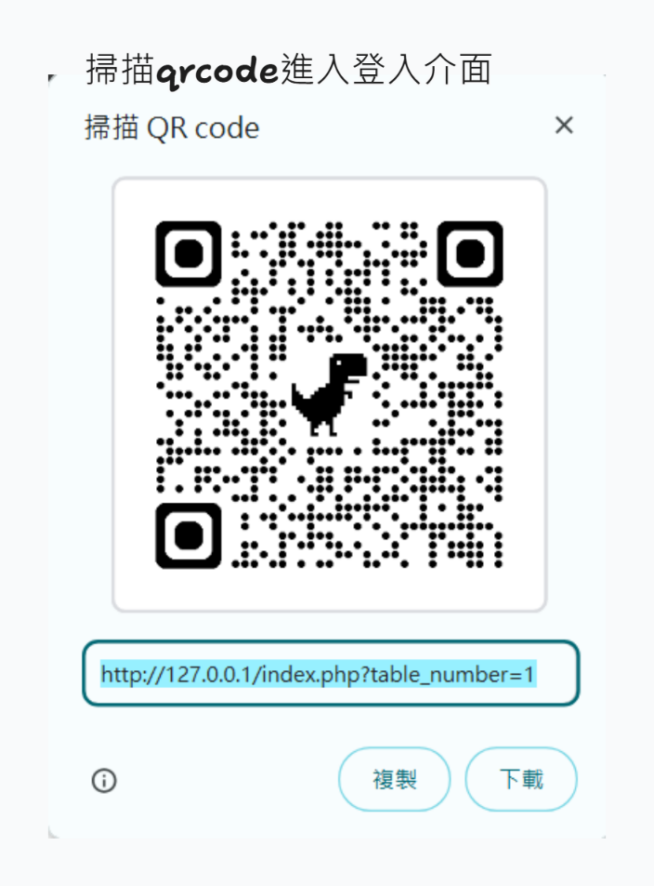

掃描QR code 進入登入畫面

登入畫面

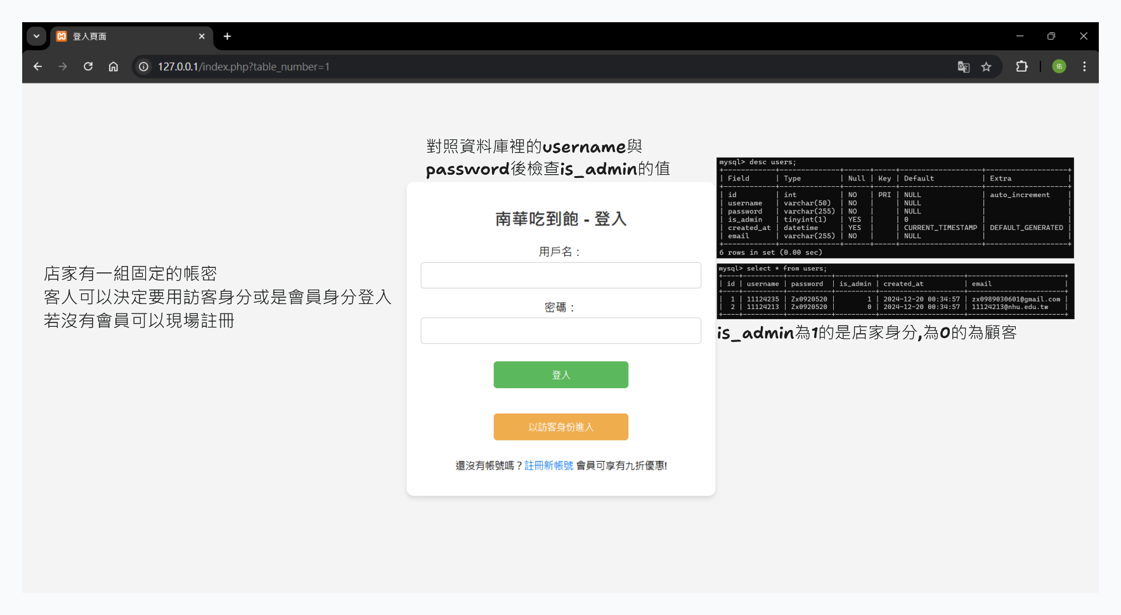

服務生介面

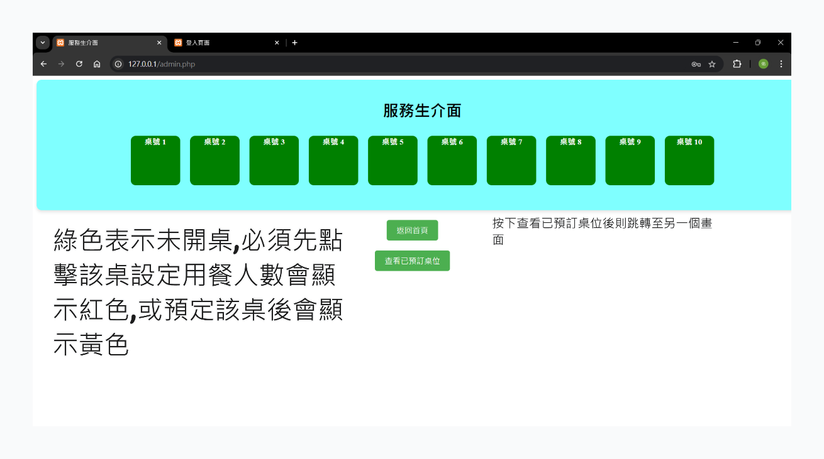

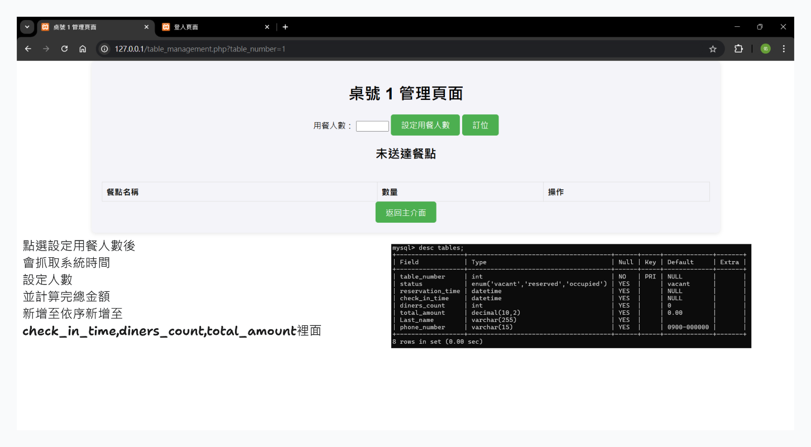

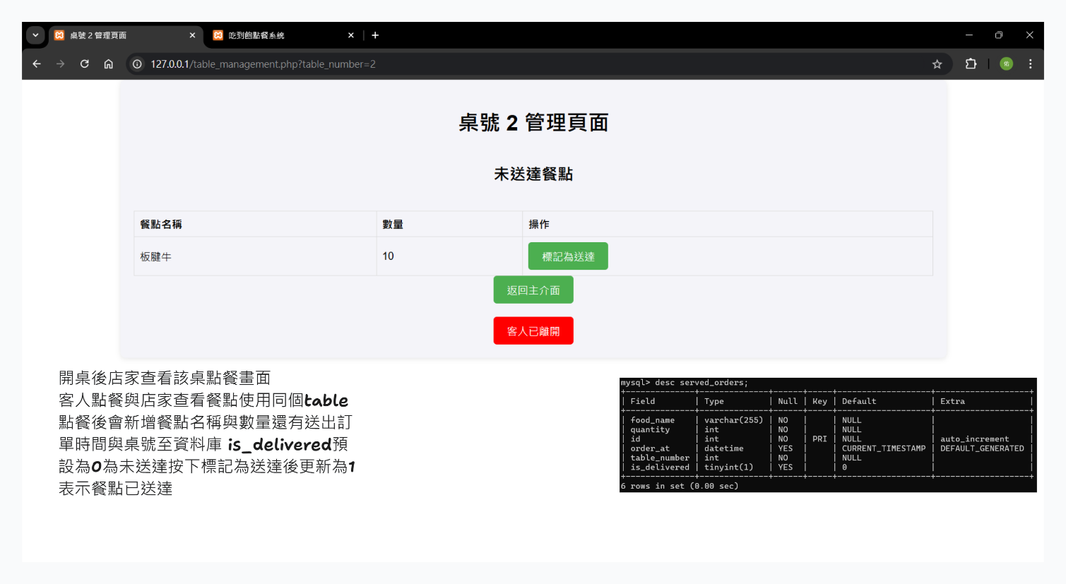

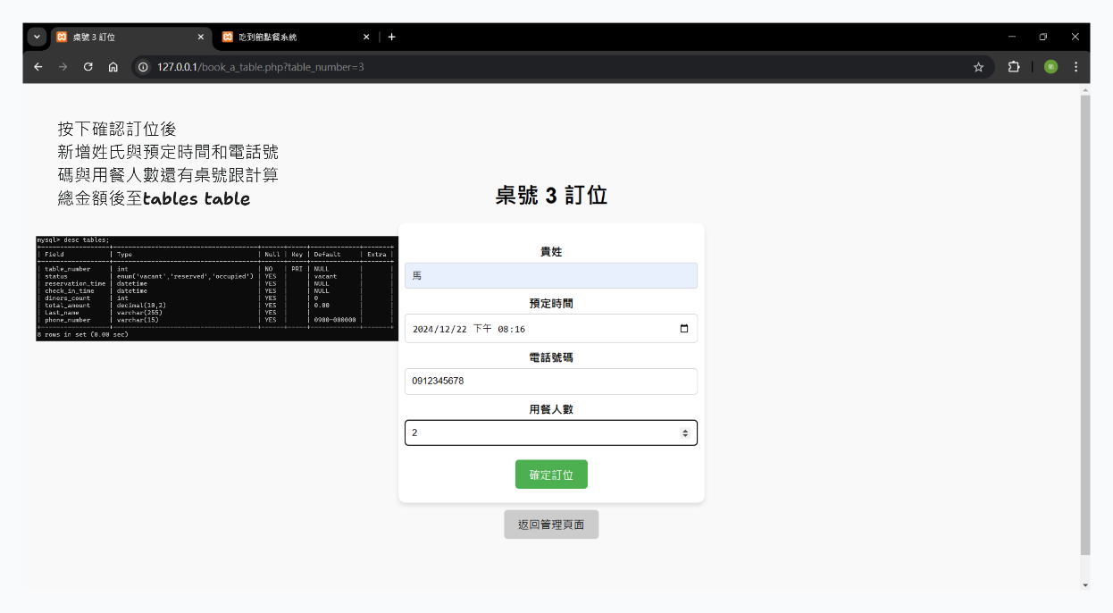

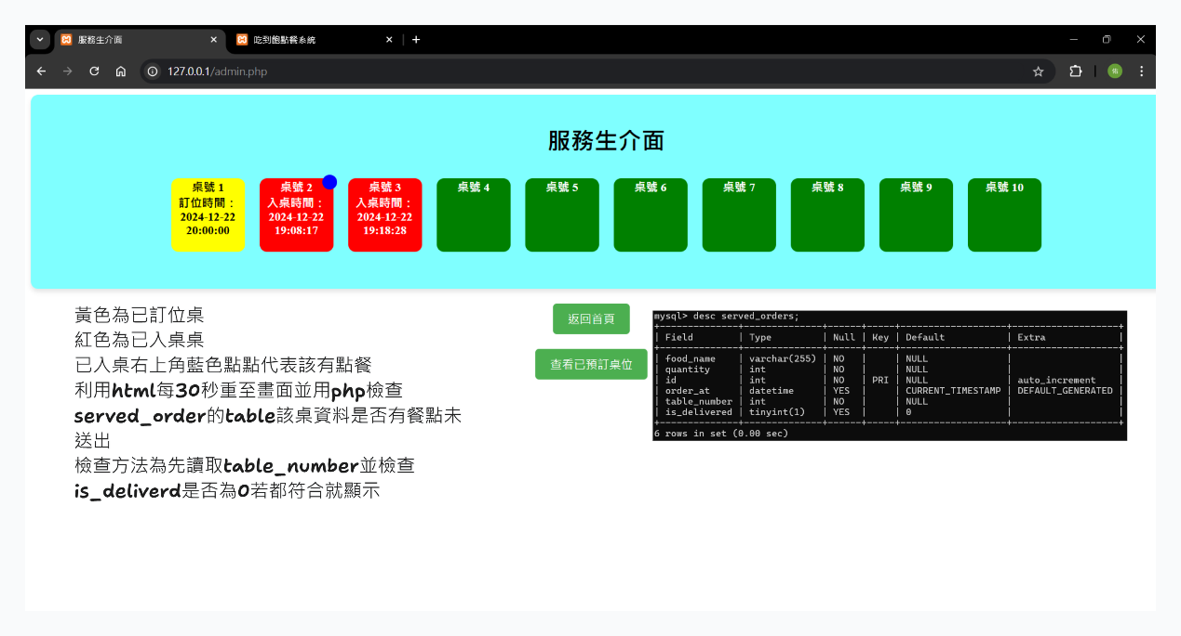

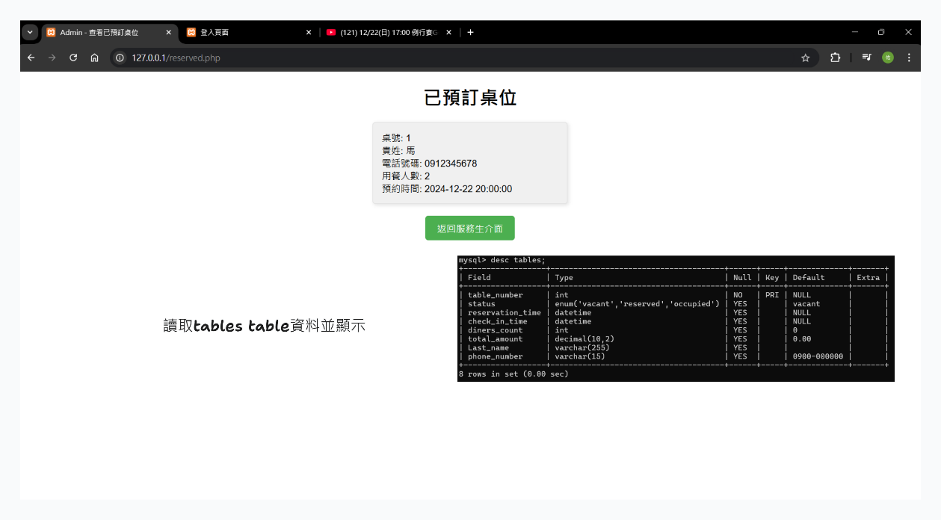

客人點餐介面

